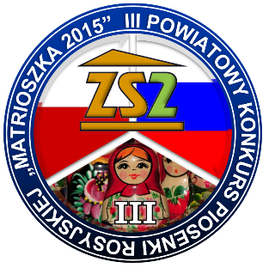
KARTA ZGŁOSZENIA
DO III ŚWIĘTOKRZYSKIEGO
KONKURSU PIOSENKI ROSYJSKIEJ
„MATRIOSZKA 2015”

- Imię i nazwisko uczestnika/-ów:
……………………………………………………………………………………….......
…………………………………………………………………………………………...
……………………………………………………………………………………….......
…………………………………………………………………………………………...

- Nazwa i adres szkoły zgłaszającej uczestnika/-ów:
…………………………………………………………………………………………
…………………………………………………………………………………………
…………………………………………………………………………………………
…………………………………………………………………………………………

- Tytuł prezentowanego utworu:
……………………………………………………………………………………………

- Autor tekstu oraz muzyki:
……………………………………………………………………………………………

- Gatunek muzyczny, do którego należy wybrany utwór:
……………………………………………………………………………………………

- Imię i nazwisko nauczyciela przygotowującego uczestnika:
……………………………………………………………………………………………

- Numer telefonu kontaktowego do nauczyciela – opiekuna:
……………………………………………………………………………………………

- Wyrażam zgodę na przetwarzanie moich danych osobowych przez Organizatora oraz na publiczne wykorzystanie mojego wizerunku dla potrzeb konkursu i informowania o nim. (W przypadku uczniów niepełnoletnich zgodę podpisuje rodzic bądź opiekun prawny)

………………………………
Podpis rodzica/opiekuna

